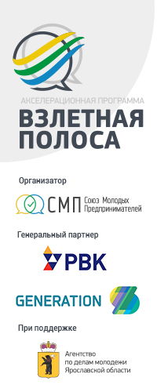
ЯРОО Союз Молодых Предпринимателей приглашает стартап-команды и действующих предпринимателей принять участие в международном проекте ОАО «Российская Венчурная Компания» (ОАО РВК) Generation S http://generation-startup.ru.
Оператором проекта для четырех регионов (Ярославский, Владимирский, Ивановский, Костромской) является ЯРОО СМП www.smp-partner.ru.
Отбор проектов для участия в Generation S проводится через работу в акселерационной программе ЯРОО СМП «Взлетная полоса».
АП "Взлетная полоса" — это программа поддержки стартапов и действующих предпринимателей, желающих пройти курс интенсивного развития собственной компании и/или проекта через менторство, обучение и экспертную поддержку от специалистов ОАО РВК, ГБУ Центр развития МСП Ярославской области (бизнес-инкубатор), а также самых эффективных предпринимателей ЦФО. Программа очно-заочной акселерации пройдет в режиме офлайн-сессий, лекций и мастер-классов, а также скайп-коллов с менторами, экспертами, инвесторами.
Участие в программе бесплатное, участие могут принять люди любого возраста.
Заявку на участие в программе необходимо подать ДО 12.06.2016 года ТУТ
http://www.smp-partner.ru/projects/vzletnaya_polosa/

По итогу участия в программе "Взлетная полоса" лучшие проекты:
- пройдут акселерацию в регионе;
- получат возможность заявить о себе федеральным и международным инвесторам;
- получат возможность принять участие в Generation S и трансформировать в доходный бизнес свои проекты;
- встретить инвесторов и покупателей инновационных продуктов и решений;
- обзавестись нужными связями в сообществе экспертов;
- получить ценные призы и подарки от организаторов и партнеров.
Генеральный партнер программы ОАО РВК http://www.rusventure.ru/ru/
Если остались вопросы: 8-930-114-01-48, info-smp@yandex.ru Анна Лебедева https://vk.com/vzletnaya_poloca
https://www.facebook.com/Акселерационная-программа-Взлетная-полоса-466835570177246/

